附件1：首创·悦欣嘉园选房场地位置示意图及温馨提示

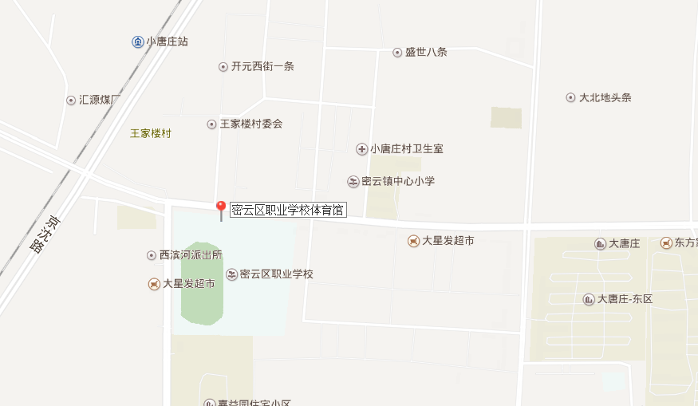
- 选房地址：北京密云职业学校体育馆（老五中北门）。

老五中北门

二、行车路线：
自驾车路线
市区客户：北三环上京承高速—密云城区出口（出口16）—沿密关路直行—新北路交叉口左转直行即到（新北路路南）。

乘坐密5路、密9路至啤酒厂北站下车

三、温馨提示：

1、由于场地停车位有限，建议您绿色出行。

2、选房现场内设等候区，请大家在等候区耐心等候，不要随意走动，大声喧哗。选房家庭在现场期间应听从现场工作人员管理。

3、如您患有高血压、心脑血管等疾病请提前准备好所需药物，以免由于气温、环境及其他不可控因素引起不适。

4、由于选房现场人员较多，请您妥善保管好自身财物，如有老年人或未成年人随行请您照顾好他们的安全。

5、如现场发生紧急情况，请您不要惊慌，听从工作人员指挥，有序从选房现场大门迅速撤离。

6、为了您及其他人的身体健康，且避免火灾的发生，全场禁止吸烟。

7、现场禁止携带易燃、易爆、有毒有害等危险品及枪支弹药、管制刀具等违禁品，如携带上述物品请及时与工作人员联系。

8、由于现场选房时间较短，您需要提前预选出几套房源方案作为备用，以免在现场由于时间紧促及房源的变化影响正常选房。

以上文字提示从即日起生效，其修改权、更新权及最终解释权均属北京宝驰通置业有限公司。文字未涉及的问题参见国家有关法律法规，如与国家法律法规冲突时，以国家法律法规为准。

谢谢您的合作！

